АДМИНИСТРАЦИЯ  МУНИЦИПАЛЬНОГО РАЙОНА «ПЕЧОРА» | 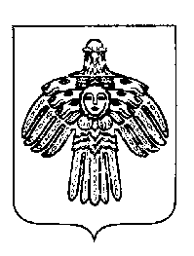 | «ПЕЧОРА»  МУНИЦИПАЛЬНÖЙ РАЙОНСА  АДМИНИСТРАЦИЯ
ПОСТАНОВЛЕНИЕ
ШУÖМ

« 9 » августа 2021 г.  г. Печора, Республика Коми |  | № 926

О внесении изменений в постановление от 25.12.2020 № 1312 «Об утверждении Порядка привлечения остатков средств на единый счет бюджета муниципального образования муниципального района «Печора» и возврата привлеченных средств»

Руководствуясь статьей 236.1 Бюджетного кодекса Российской Федерации,

администрация ПОСТАНОВЛЯЕТ:

1. Внести в постановление администрации муниципального района «Печора» от 25 декабря 2020 года № 1312 «Об утверждении Порядка привлечения остатков средств на единый счет бюджета муниципального образования муниципального района «Печора» и возврата привлеченных средств» следующие изменения:
1.1. В приложении к постановлению:
1.1.1. В пункте 4 слова «на 15 часов 30 минут» заменить словами «на 15 часов 00 минут» и слова «на 14 часов 30 минут» заменить словами «на 14 часов 00 минут»;
1.1.2. В пункте 8 слова «Управление финансов» заменить словами «Управление», слова «на 15 часов 30 минут» заменить словами «на 15 часов 00 минут» и слова «на 14 часов 30 минут» заменить словами «на 14 часов 00 минут».
2. Контроль за исполнением настоящего постановления возложить на начальника управления финансов муниципального района «Печора» Угловскую И.А.
3. Настоящее постановление вступает в силу со дня его принятия.

Глава муниципального района -

руководитель администрации В.А. Серов

